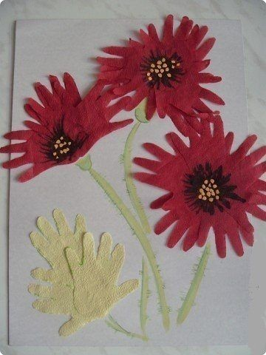

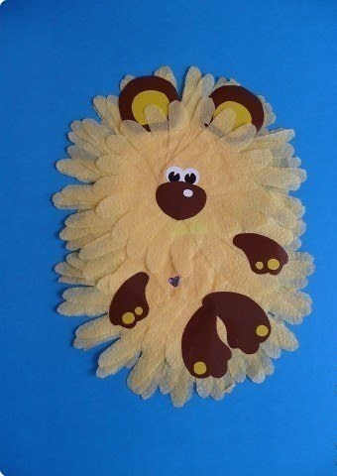

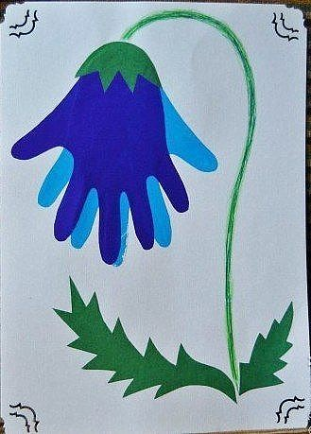

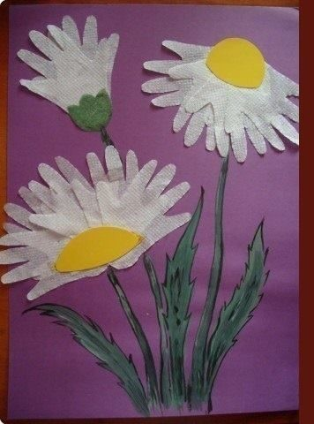

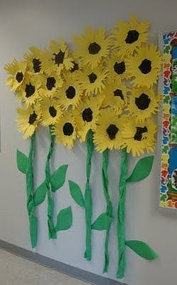

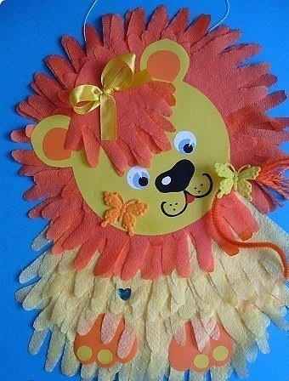

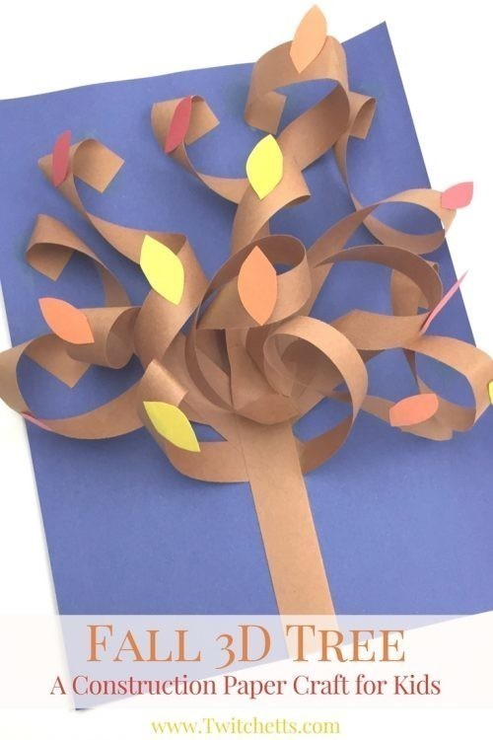

**Объемная аппликация “ осеннее дерево”**

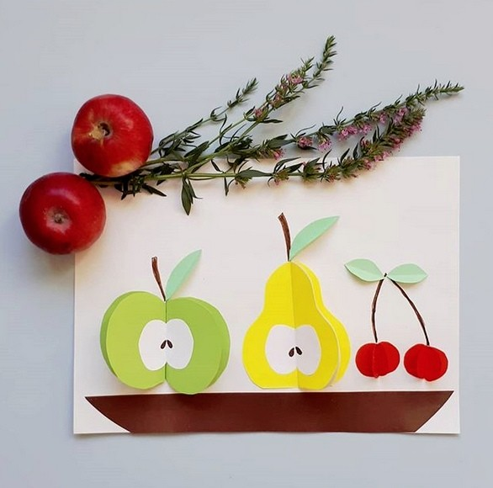

объёмная аппликация из бумаги. #аппликация На каждый фрукт нужно по две одинаковые симметричные детальки (+ белые сердцевинки у яблока с грушей и листочки) 🍎🍐🍇. Каждую детальку надо согнуть пополам и склеить между собой боковыми сторонами.

Осенний лес из ватных дисков 🌳🌲🍂Нам понадобились: #осень #поделки - ватные диски, - гуашь (разводим с водой и с помощью пипетки наносим краски на ватные диски), - пипетка, - палочки от мороженого (это у нас стволы деревьев, покрасили белой и коричневой краской), - клей карандаш (с помощью него клеили палочки от мороженого), - клей пва (им мы клеили ватные диски), - коричневый фломастер (на ватном диске нарисовали ветки), - картон, - ножницы (вырезали облака и ёлку). Ватным дискам мы дали просушится целый день и потом уже клеили их. Можно попробовать сначала приклеить их, а потом разукрашивать

[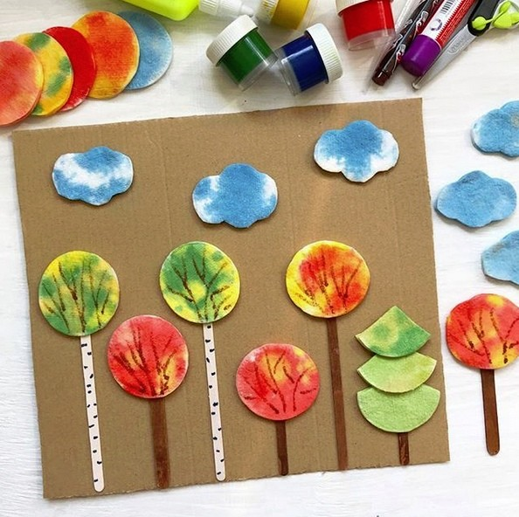](https://ok.ru/dk?cmd=PopLayerPhoto&st.layer.cmd=PopLayerPhotoOuter&st.layer.type=GROUP&st.layer.revNav=off&st.layer.limitedUi=true&st.layer.closeLayers=off&st.layer.showNav=off&st.layer.photoAlbumId=54925770555395&st.layer.photoId=868880061443&st.layer.navStartPhotoId=868880061443&st.layer.sbd=off&st.cmd=altGroupMain&st.groupId=54913329070083&st.referenceName=vospitatelyu&st._aid=GroupTopicLayer_openPhotoLayer)